PFLEGEANLEITUNG

www.steinmetz-mahringer.at

Herzlichen Glückwunsch zum Kauf Ihres neuen
Natursteinproduktes!

Sehr geehrter Kunde,
wir bedanken uns für den Erwerb unseres Natursteinproduktes. Naturstein beeindruckt durch seine Farbvielfalt und ermöglicht eine kreative Gestaltung Ihres Wohnbereichs. Ob in der Küche als Arbeitsfläche, im Bad oder im Wohnraum für individuelle Möbelstücke oder für Treppen- und Wandverkleidungen
– Naturstein setzt elegante Akzente.

Damit Sie lange Freude am Naturstein haben, möchten wir Ihnen einige nützliche Gebrauchs- und Pflegehinweise mit auf den Weg geben.

Pflegeanleitung für Naturstein

Arbeitsplatten werden nach der Fertigung in unserem Werk imprägniert. Unsere Imprägnierungen sind wasser-, fett-, öl und schmutzabweisend und im ausgetrockneten Zustand im Kontakt mit Lebensmitteln unbedenklich. Die Reinigung und Pflege unserer Natursteinplatten ist daher relativ einfach.
Um Fleckenbildung zu vermeiden sollten nach jedem Kochvorgang Fett und Verunreinigungen entfernt werden.

Wir empfehlen für die tägliche Reinigung und Pflege AKEMI Triple Effect:

Eigenschaften von AKEMI Triple Effect
Reinigt, schützt und pflegt in einem Arbeitsgang.

• Reinigung
Ausgewogene Reinigungskomponenten entfernen Verunreinigungen auf der Natursteinoberfläche. AKEMI Triple Effect wird vom Stein komplett aufgenommen und baut keine Schichten auf.

• Schutz vor Flecken
Des weiteren schützt AKEMI Triple Effect vor Wasser-, Öl- und Fettflecken. Daher wird die Haftung vermindert und die Hygiene gefördert. Die natürliche Atmungsaktivität bleibt erhalten.
Dieses Produkt ergänzt hervorragend die Grundimprägnierung.

• Glanzauffrischung
AKEMI Triple Effect gibt dem Naturstein seinen natürlichen Glanz wieder.

Anwendung:
Mit dem anwendungsfreundlichen Pumpspray auf trockenen Naturstein sparsam auftragen. Nach dem Abwischen mit einem trockenen Tuch oder Küchenrolle erstrahlt der Stein in neuem Glanz. Die Natursteinarbeitsplatte sollte (je nach Saugfähigkeit) gelegentlich mit AKEMI Imprägnierung Nano effect nachimprägniert werden. (Wassertropfen-Abperlprobe) Überschüssige Imprägnierung mit einem trockenen Tuch oder Küchenrolle entfernen.

Kalkverschmutzungen
In jedem Haushalt bilden sich kalkhaltige Ablagerungen an allen Flächen die mit Leitungswasser in Berührung kommen. Je nach Wasserhärte bildet sich früher oder später ein „Schleier“ im Bereich der Armatur, der sich bei der täglichen Reinigung nicht entfernen lässt.

Möglichkeiten der Kalkschleierentfernung:
• Mechanisch: Mit einem Ceranfeld – Schaber
• Chemisch: Am besten mit Aminosulfonsäure, die in unserem AKEMI Sanitärreiniger enthalten ist.
1. entsprechend verdünnt mit einem Lappen auftragen
2. kurze Zeit einwirken lassen.
3. danach mit reichlich Wasser nachspülen.
4. nach der Abtrocknung noch einmal mit einer Küchenrolle über die Fläche gehen.

Vorsicht!
Alle Produkte die Salz-, Schwefel- oder Phosphorsäure enthalten sind für die meisten Natursteine ungeeignet. Auch die aus ökologischen Gründen beliebte Essigsäure ist alles andere als ungefährlich. Sie ist zwar leicht biologisch abbaubar, aber Essigsäure ist gegenüber Kupfer, Messing oder ähnlichen Materialien äußerst korrosiv. Sie ist sehr leicht flüchtig und kann daher durch Dichtungen (Armaturen) diffundieren und Schäden verursachen. Auch Natursteine, die bestimmte metallische Verbindungen enthalten können, werden angegriffen.

Fettige Verschmutzungen
• Nach jedem Kochvorgang Fett und Verunreinigungen entfernen.
• Bei stärkerer Verschmutzung empfehlen wir AKEMI Steinreiniger.
• In den Stein eingedrungenes Fett (Restöl) lässt sich meist mit unserer Öl- und Fettentfernungspaste entfernen.
Wenn organische Öle zu lange einwirken und verharzen, kann unter Umständen ein Schatten zurückbleiben.

Achtung! - Nicht jedes Reinigungsmittel passt zu Naturstein!
Vermeiden Sie Spülmittel oder sogenannte Neutralreiniger deren Inhaltsstoffe Sie nicht kennen. Manche Reiniger enthalten Inhaltsstoffe die sich im Gestein ablagern können und hässliche Flecken erzeugen.
Gänzlich ungeeignet sind hochalkalische Produkte, die Natron- oder Kalilauge enthalten, wie z.B. Backofen-, Rohr- oder Grillreiniger. Auch Scheuermittel können unliebsame Kratzer hinterlassen. Hässliche Kratzer kann auch der Einsatz von Scheuerschwämmen verursachen, denn in den Kunststofffasern sind manchmal Schleifmittel eingebettet.

Hinweis für Folgearbeiten
Anschlussfugen oder Stoßfugen wie z.B. Ceranfeld, Spüle, Rückwände aus Glas, Kunststoff, Holz etc. nur mit Natursteinsilikon verfugen, da anderes Silikon meist fetthältig ist, das in den Stein eindringt und Farbänderungen bewirken kann.
Sämtliche Produkte für die Pflege Ihres neuen Natursteins finden Sie in unserer Firma in Waidhofen/Th.
Bei weiteren Fragen steht Ihnen Ihr Steinmetzmeister Friedrich Mahringer und sein Team gerne zur Verfügung: 02842/52170

Viel Freude mit Ihrem Naturprodukt wünscht Ihre

Steinmetzmeister Friedrich Mahringer GmbH
Moritz-Schadekgasse 47
3830 Waidhofen/Th.
02842/52170
www.steinmetz-mahringer.at
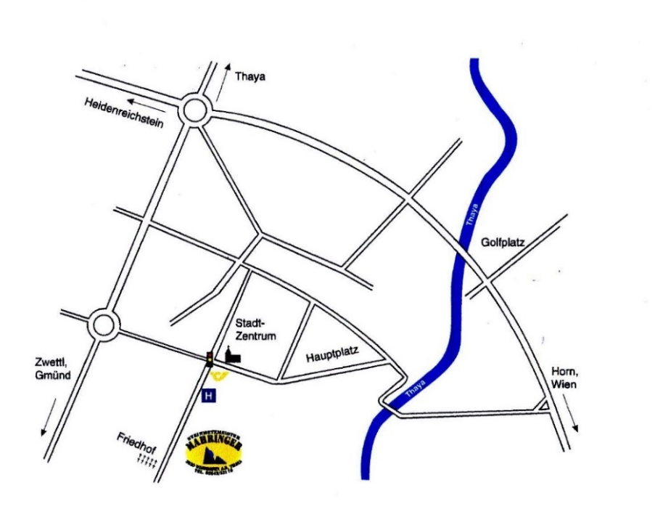
office@steinmetz-mahringer.at

